Chia sẻ mạng của ubuntu với mini2440 qua dây ethernet
Chia sẻ mạng(Internet Connection Sharing - ICS) là khả năng mà một máy tính dùng mạng có thể chia sẻ băng thông mạng với một hay nhiều máy tính khác.Để được như vậy,máy tính có kết nối mạng phải được cấu hình như một Cổng Internet(Internet Gateway).Máy tính được chia sẻ sẽ kết nối mạng trực tiếp thông qua cổng internet đó
Mô hình hoạt động như sau:
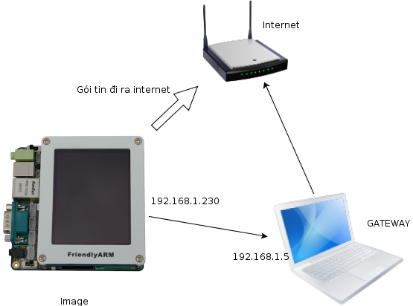
Để chia sẻ qua dây ethernet,bên phía máy ubuntu,địa chỉ IP phải được đặt là tĩnh
sudo ip addr add 192.168.1.5/24 dev eth0
Hoặc :
sudo ifconfig eth0 192.168.1.5 netmask 255.255.255.0 up

Sau đó,ta phải cấu hình bảng ip bên máy chia sẻ để gói tin có thể từ máy được chia sẻ đi thẳng qua Ubuntu gateway

Cấu hình NAT

sudo iptables -A FORWARD -o eth0 -i eth1 -s 192.168.0.0/24 -m conntrack --ctstate NEW -j ACCEPT

sudo iptables -A FORWARD -m conntrack --ctstate ESTABLISHED,RELATED -j ACCEPT

sudo iptables -A POSTROUTING -t nat -j MASQUERADE

Lệnh thứ nhất và thứ hai cho phép chuyển tiếp gói tin,lệnh thứ ba giúp dịch địa chỉ mạng(NAT),khi đó,gói tin từ máy được chia sẻ sẽ được đi thẳng qua Gateway trung gian và đến thẳng địa chỉ được yêu cầu,sau đó lúc gói tin đi về cũng đi theo đường ngược lại.

Lưu lại bảng IP để lần sau ta không phải cấu hình lại gateway nữa:
sudo iptables-save | sudo tee /etc/iptables.sav

Sửa file /etc/rc.local và thêm vào trước dòng "exit 0" :
iptables-restore < /etc/iptables.sav

Cấu hình routing
Cấu hình cổng gateway để có thể truyền dẫn gói tin giữa hai cổng bằng cách:
sudo sh -c "echo 1 > /proc/sys/net/ipv4/ip_forward"

Sửa file /etc/sysctl.conf, thêm vào các dòng sau:
net.ipv4.conf.default.forwarding=1
net.ipv4.conf.all.forwarding=1

Khi đó là đã xong cấu hình bên phía gateway.
Cấu hình bên máy nhận(mini2440)
Bên phía mini2440,ta cần cấu hình địa chỉ ip tĩnh cho cổng ethernet và cấu hình để cho các gói tin đi ra ngoài mạng qua cổng này
Cấu hình địa chỉ ip tĩnh cho mini2440,trên màn hình boot:

ifconfig eth0 192.168.1.230 netmask 255.255.255.0 up

Cấu hình default gateway để các gói tin ra ngoài mạng sẽ đi qua cổng máy chia sẻ
route add default gw 192.168.1.5

Và kết quả:
